Pielikums: 5-6 gadi
Idejas bērna darbībai
FIGŪRU ĪPAŠĪBU, NOVIETOJUMA UN RAKSTUROJOŠO LIELUMU IZPĒTE. ĢEOMETRISKĀS FIGŪRAS
Konstruēšana
Bērns no ģeometriskajām figūrām konstruē ēkas, torņus, celiņus, arkas. Praktiskā darbībā pēta, kā atšķiras horizontāls un vertikāls virziens no slīpa virziena. Secina, ka taisni novietots klucītis turas stabili, uz tā var droši likt virsū citus klucīšus, bet uz slīpi novietota klucīša konstrukcija ir nestabila.
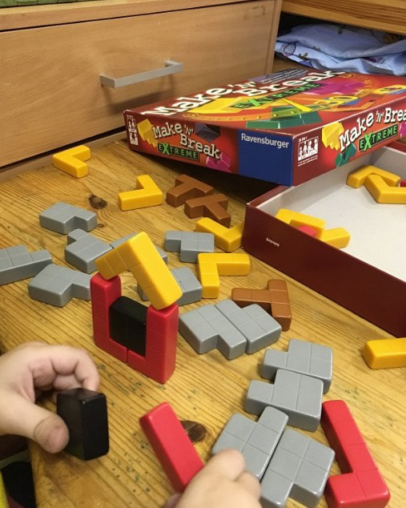

Kolāžas veidošana
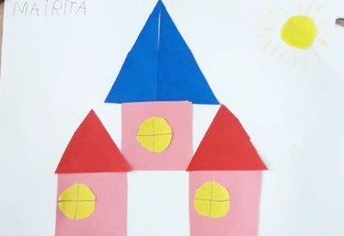
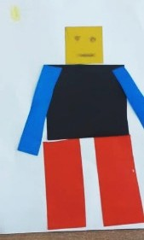
Bērns attēlo kolāžā vienkāršu sižetu – mājiņu, pilsētas ainavu, portretu, cilvēka un dzīvnieka figūru. Patstāvīgi kombinē ģeometriskās figūras plaknē, piemeklē tās atbilstoši objekta vai tā detaļu formai.

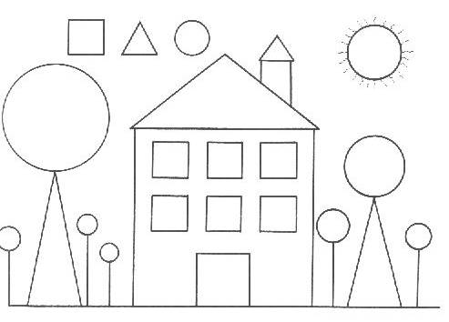

- Mozaīkas
Bērns saliek attēlus, izmantojot mozaīku. Vēro, kā no atsevišķām ģeometriskajām figūrām veidojas cita figūra.
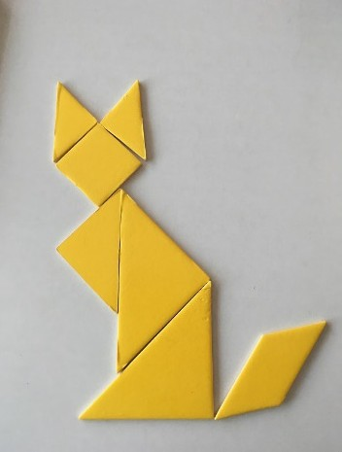
Variants. Konstruē figūru uz šablona vai pēc parauga.

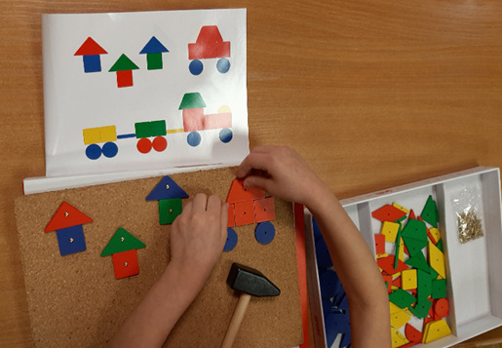

Priekšmeta formas analīze
Pieaugušais aicina aplūkot priekšmetus no dažādiem skatpunktiem. Bērns aplūko, piemēram, krūzi un konstatē, ka, skatoties no augšas, tajā var saskatīt riņķi, bet no sāniem – ne.
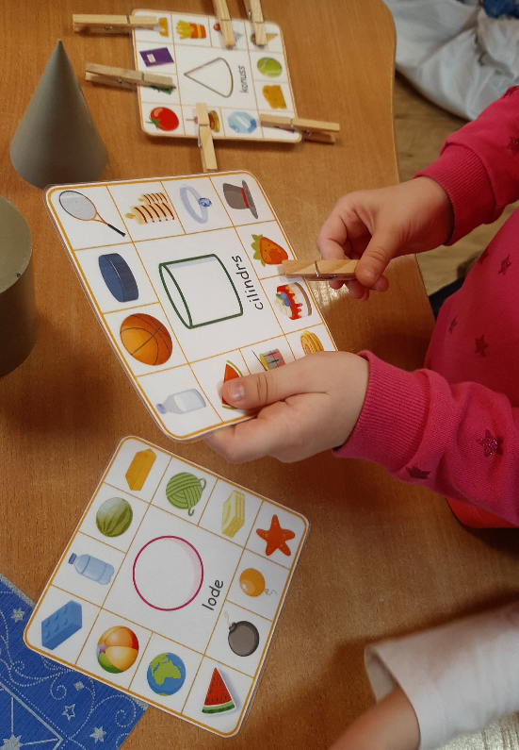

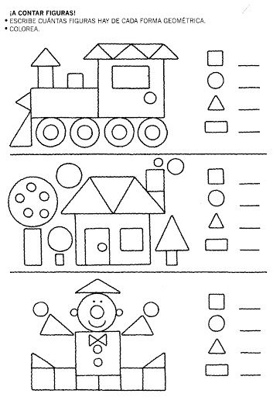
Saskaiti figūras!
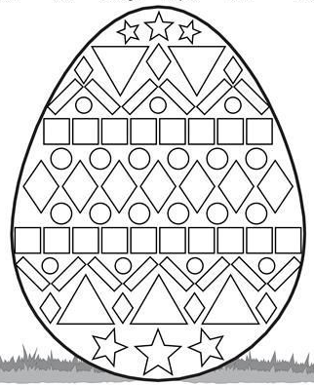
Izrotā olu!
Vienādās ģeometriskās figūras krāso vienā krāsā.

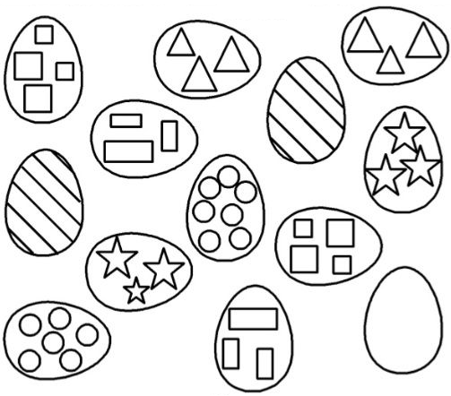
Lieldienu olu mednieks
Izkrāso olas ar riņķiem - zilā krāsā.
Izrotā olas ar dzeltenām zvaigznēm.
Izkrāso strīpainās olas zaļas.
Izrotā olas ar violetiem trijstūriem.
Izrotā olas ar oranžiem četrstūriem.
Izkrāso olas ar kvadrātiem – sarkanā krāsā.
Olu bez rotājuma izkrāso raibu.

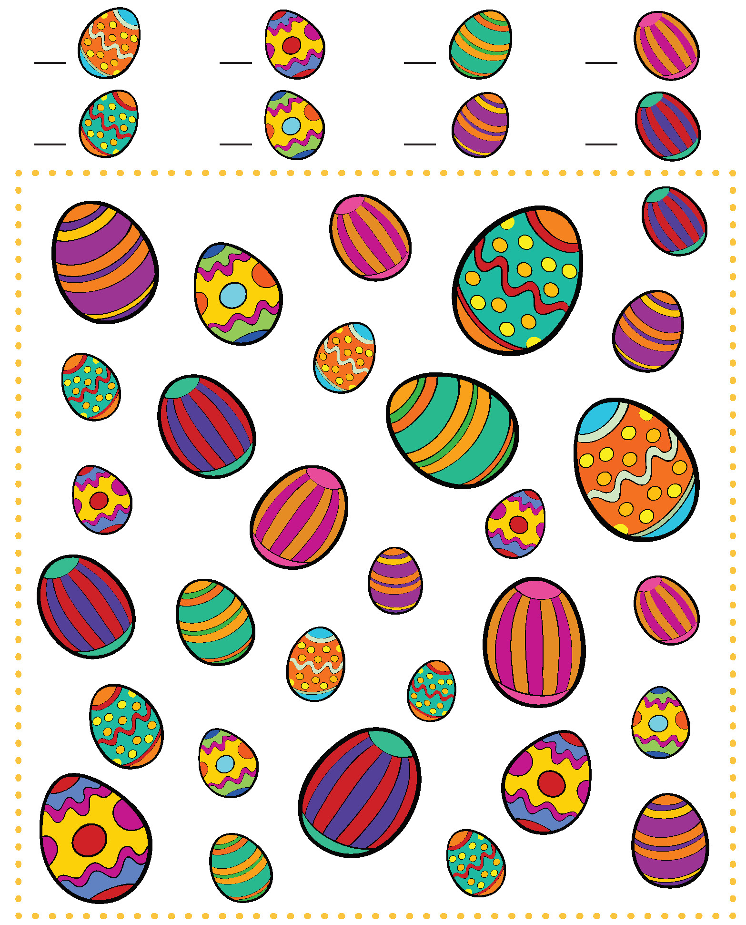Saskaiti olas!

Skaiti!

Saskaiti un ieraksti rezultātu!
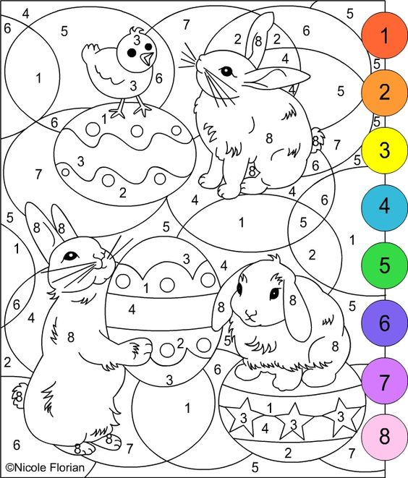
Krāso!

